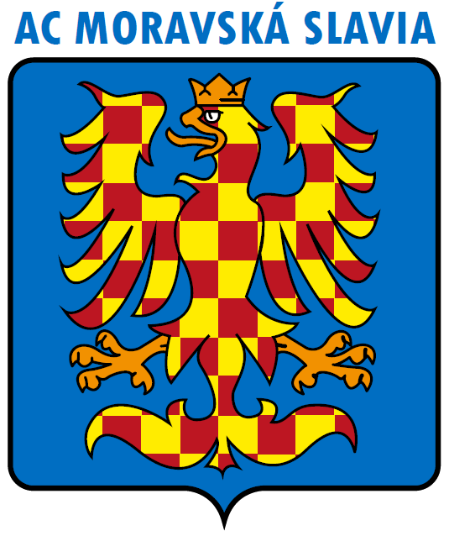

Vážení,

Náš klub slaví v tomto roce 115. výročí založení atletiky v Moravské Slavii Brno. U této příležitosti si Vás, jakožto členy klubu, dovolujeme pozvat na slavnostní setkání v rámci oslav, které se koná v sobotu 21. října 2023 od 17:00 hod. v Klubu Šelepka, Šelepova 1, 602 00 Brno-Královo Pole.

V rámci akce bude možné spolu se současnými i bývalými závodníky klubu zavzpomínat na minulá léta, či shlédnout historické materiály.

Pro účastníky bude připraveno drobné občerstvení.

Žádáme Vás o potvrzení účasti prostřednictvím tohoto formuláře nebo na email valter.bocek@mslavia.cz a to nejpozději do 10. října 2023.

Pozvánka platí pouze pro registrované členy klubu a je pouze pro jednu osobu.

Bez potvrzené účasti Vám bohužel nebude z organizačních důvodů garantován vstup na akci.

Těšíme se s Vámi na viděnou,

Ing. Jiří Topinka v.r.
předseda
AC Moravská Slavia Brno, spolek

QR kód na Formulář potvrzení účasti na slavnostním setkání:

